LESSON  15 | 중급 초6·중2 AI 교실  번역기는 어떻게 말을 바꿀까?  단어 하나씩이 아니라, 문장 전체의 맥락을 함께 보고 옮겨요.

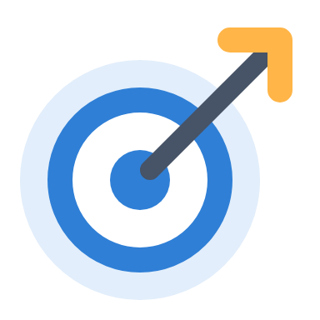 | 학습 목표 이번 시간이 끝나면…
 단어 하나씩 번역과 문장 전체 번역(신경망 기계 번역)의 차이를 설명할 수 있어요.
맥락이 번역에 왜 중요한지 예를 들어 말할 수 있어요.
번역기가 틀리기 쉬운 표현을 알고, 중요한 글은 사람이 검토해야 함을 알 수 있어요.

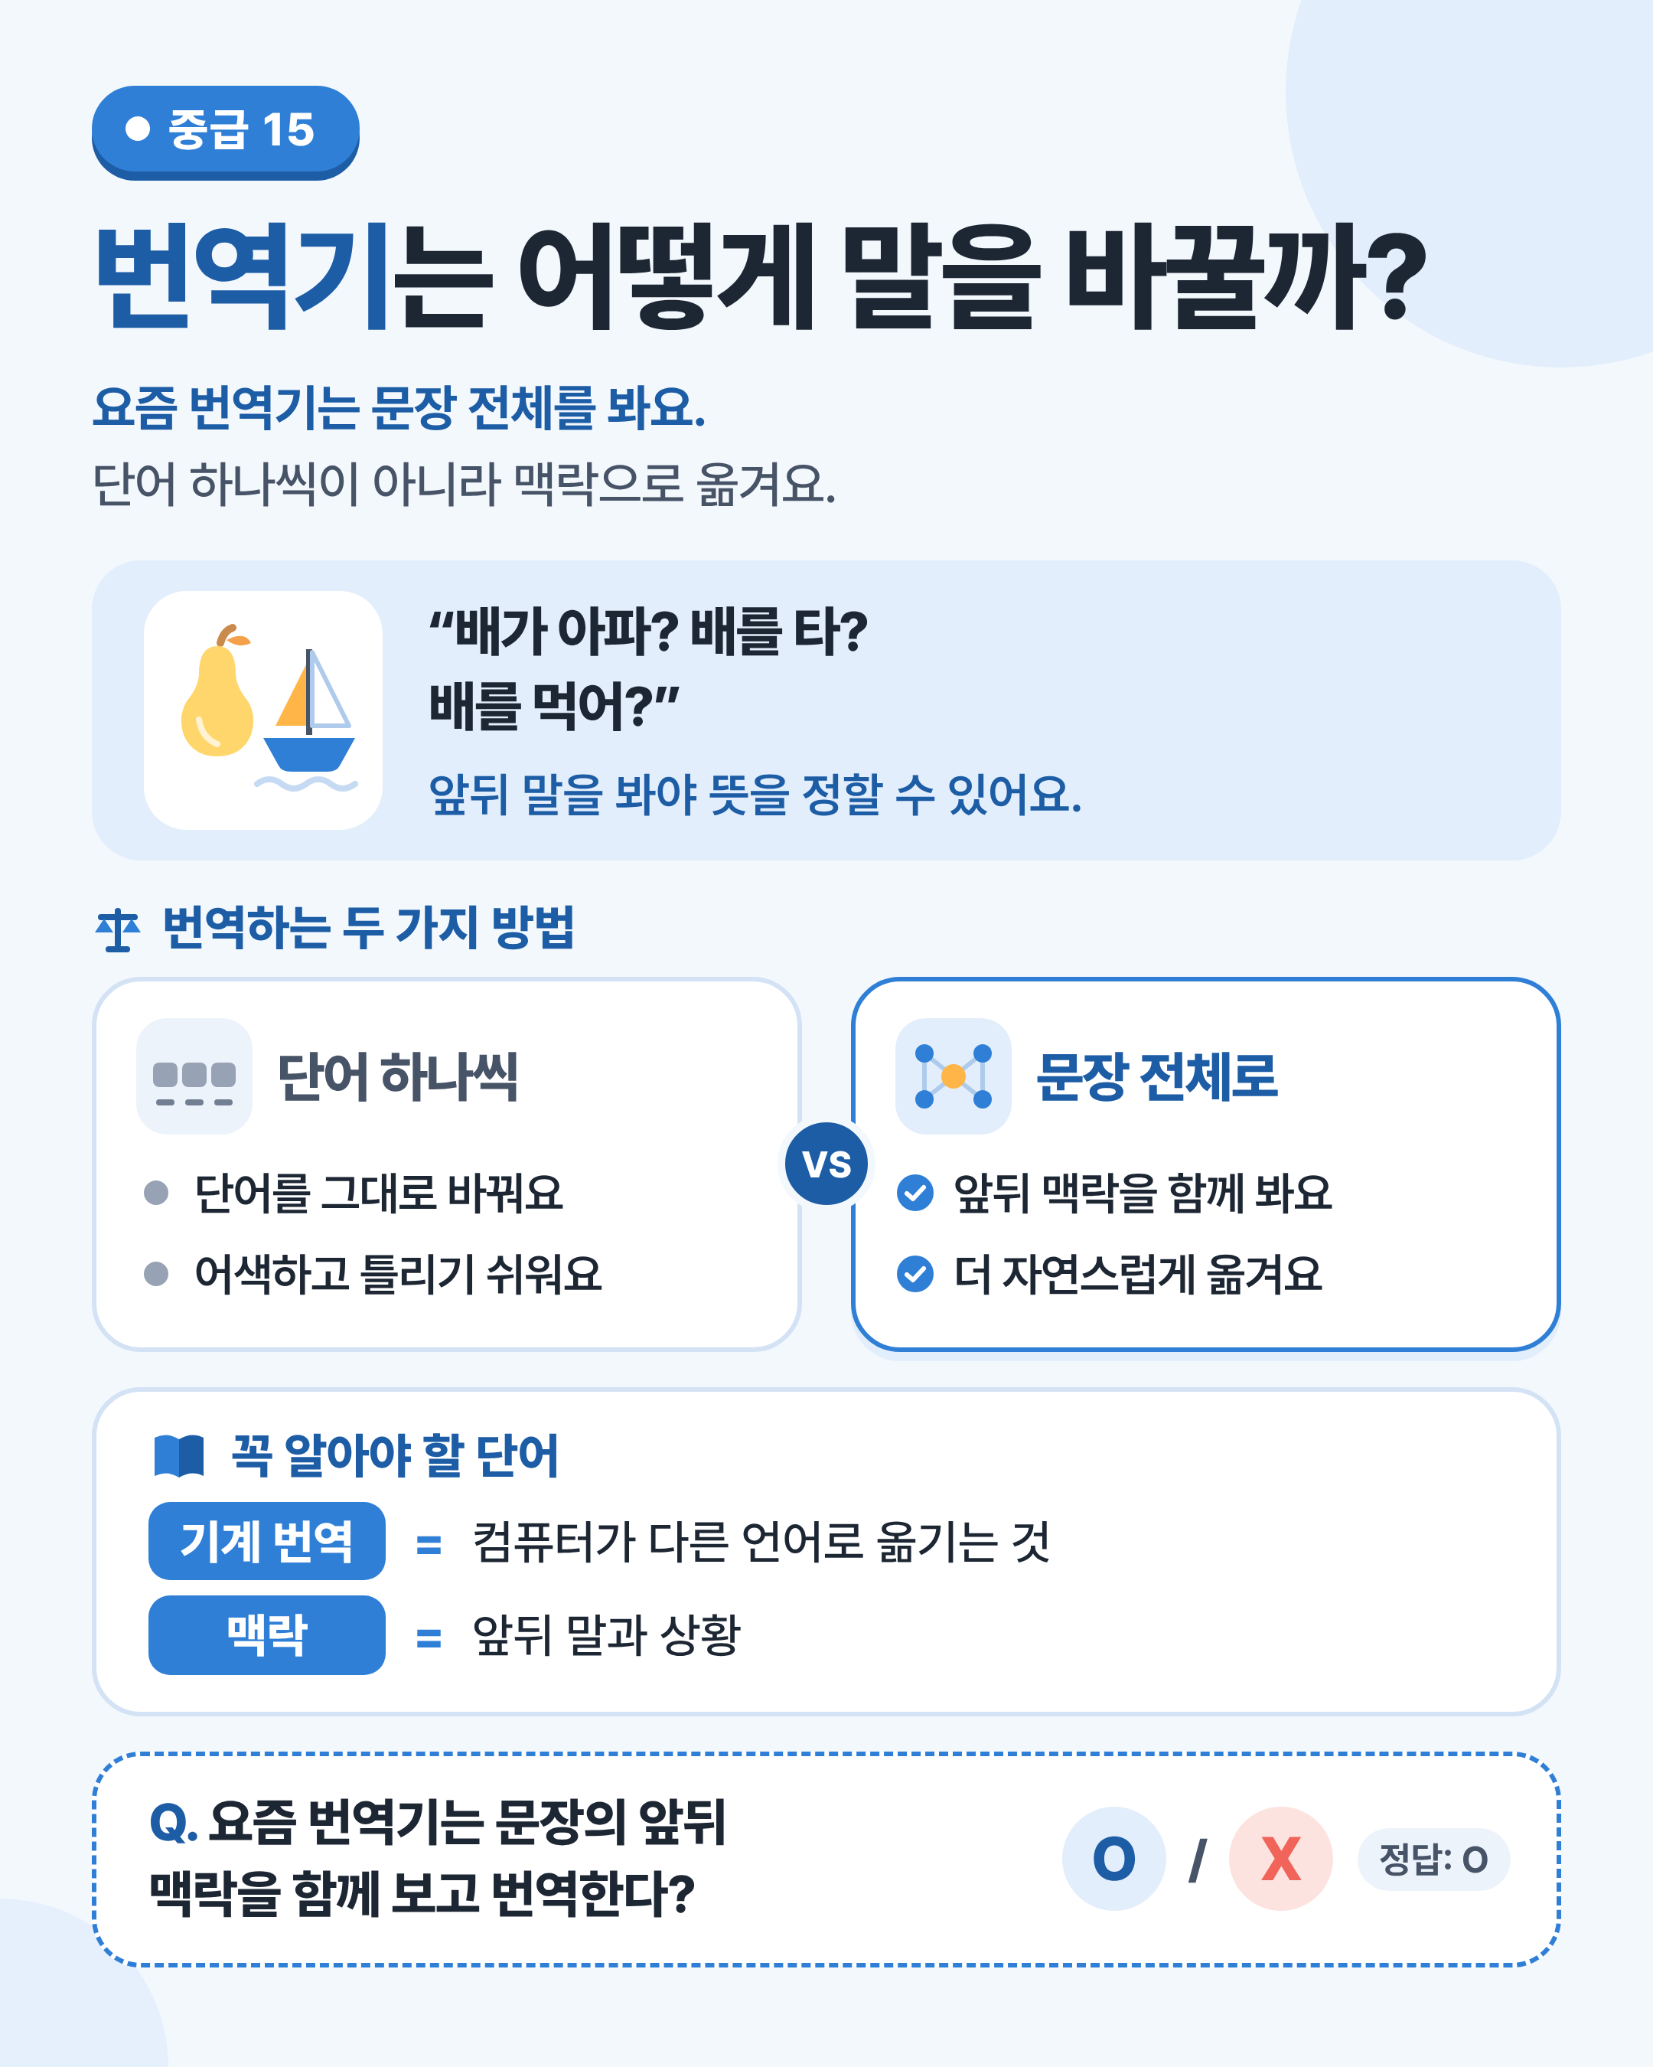
그림 1 한눈에 보는 15강 — 같은 ‘배’가 서로 다른 영어로 바뀌는 모습을 찾아보세요.

 | 쉽게 풀어 보기 번역기가 앞뒤 말을 보고 뜻을 고르는 방법을 알아봐요.

 | 번역은 단어 바꾸기가 아니에요

컴퓨터가 다른 언어로 옮기는 것을 기계 번역(machine translation)이라고 해요.
예전 번역기는 단어를 사전처럼 하나씩 바꾸는 방식이 많았어요. 그래서 낱말 순서(어순)가 다른 한국어와 영어 사이에서는 문장이 어색해지기 쉬웠어요.
요즘 번역기는 맥락(context), 곧 앞뒤 말과 상황을 함께 봐요. 문장 전체를 숫자 묶음으로 바꿔 계산한 뒤, 다른 언어로 새 문장을 만들어요.

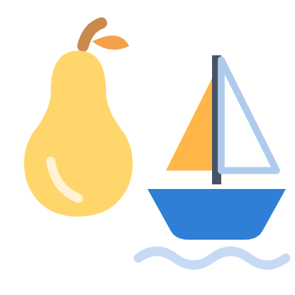 | ‘배’는 무슨 뜻일까?로 이해해요

“배가 아파”, “배를 타”, “배를 먹어”에서 ‘배’는 모두 뜻이 달라요. 우리는 앞뒤 말을 보고 배(몸), 배(탈것), 배(과일)를 바로 구분하지요.
단어만 하나씩 바꾸는 번역기는 이런 차이를 놓치기 쉬워요.
요즘 번역기는 문장 전체를 함께 보기 때문에 ‘먹어’가 있으면 과일로, ‘타’가 있으면 탈것으로 옮길 수 있어요.

배가 아파 | 배를 타 | 배를 먹어 | 배
stomach | boat | pear | ?
예시 그림 앞뒤 말이 있으면 뜻을 고를 수 있어요. ‘배’ 하나만 있으면 어떤 뜻일까요?

 | 한 줄 요약
예전 번역기는 단어를 하나씩 바꾸는 방식이 많아 어색했어요. 요즘 번역기는 ‘신경망 기계 번역’으로 문장 전체의 맥락을 함께 보고 옮겨서 훨씬 자연스러워요.

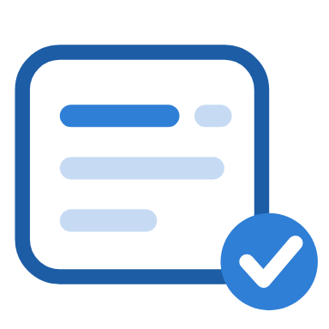 | 생활 속 번역기

여행지의 표지판이나 메뉴판을 사진으로 찍어 번역하기, 외국어 영상의 자동 번역 자막, 외국 친구와의 대화 앱이 모두 기계 번역이에요.
편리하지만 관용 표현(“손이 크다”), 존댓말과 반말, 문화가 담긴 말, 전문 용어는 여전히 틀리기 쉬워요.
그래서 사과 편지, 숙제, 공문서처럼 중요한 글은 번역 결과를 그대로 쓰지 말고, 거꾸로 번역해 보거나 사람이 꼭 검토해요.

미리 보기 뒤에 나오는 ‘직접 해보기 미션’에서 ‘배’가 들어간 세 문장을 번역해 봐요.

미리 생각하기 뜻이 여러 개인 우리말 낱말을 하나 더 찾아 적어 보세요.
예: 눈(몸, 하늘에서 내리는 것), 밤(시간, 열매)

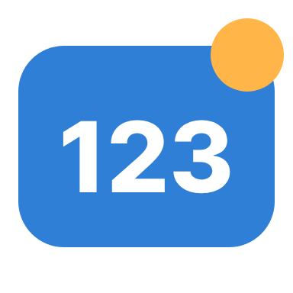 | 숫자로 보는 15강

사실  2016년  이 무렵부터 신경망 기계 번역이 주요 번역 서비스에 널리 쓰이기 시작했어요. |  | 예시  3가지 뜻  ‘배’의 뜻: 몸(stomach), 탈것(boat), 과일(pear) |  | 예시  3문장  미션에서 번역해 볼 ‘배’ 문장 수
사실 = 실제로 있었던 일 · 예시 = 이해를 도우려고 만든 숫자

표로 정리해요 두 가지 번역 방식을 비교해요.

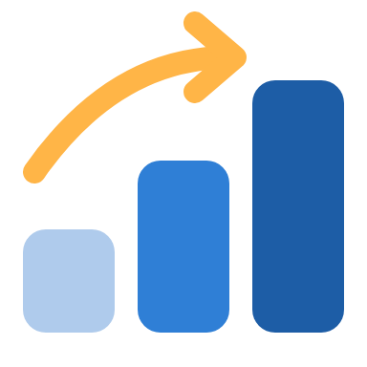 | 그림으로 보는 비교

방식 | 어떻게 옮길까요?
단어 하나씩 번역 | 단어를 사전처럼 그대로 바꿔요. 낱말 순서(어순)가 다른 언어끼리는 어색해지고, 뜻이 여러 개인 단어에서 자주 틀려요.
문장 전체로 번역  (신경망 기계 번역) | 문장을 숫자 묶음으로 바꿔 앞뒤 맥락을 함께 계산한 뒤, 다른 언어로 한 단어씩 새 문장을 만들어요. 더 자연스럽지만 여전히 틀릴 수 있어요.

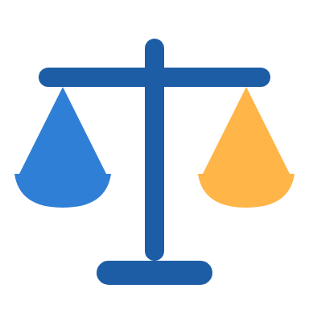 | 번역기가 잘하는 것과 어려워하는 것

살펴봐요 | 잘하는 편이에요 | 틀리기 쉬워요
문장 | 짧고 뜻이 분명한 문장 | 관용 표현, 속담, 농담
말투 | 보통 말투 | 존댓말과 반말의 차이
낱말 | 자주 쓰는 낱말 | 전문 용어, 새로 생긴 말

생각해 보기 “우리 할머니는 손이 크시다.”를 단어 하나씩 번역하면 어떤 뜻이 될까요?
‘손’과 ‘크다’를 글자 그대로 옮겨 봐요.

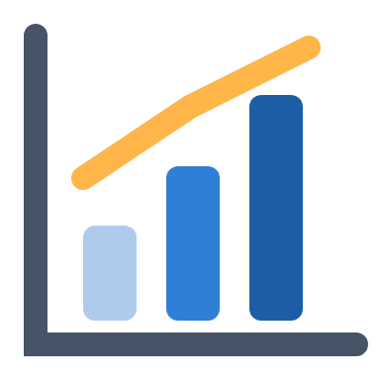 | 문장 종류에 따라 자연스럽게 번역된 비율 (예시)

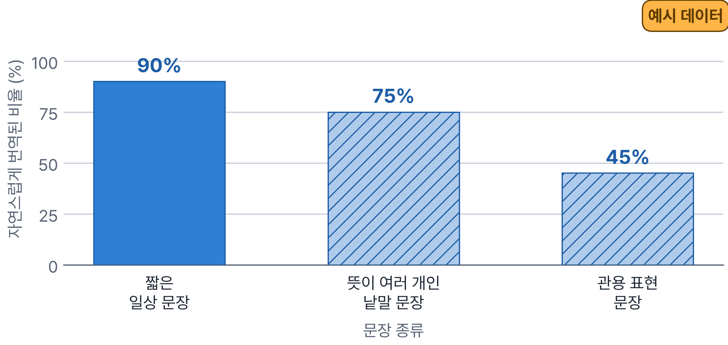
※ 이해를 도우려고 만든 예시 숫자예요. 실제 결과는 번역기와 문장에 따라 달라요.

그래프 읽기 어떤 문장이 가장 번역하기 어려웠나요? 그 까닭은 무엇일까요?
이 그래프는 예시 데이터예요. 글자와 뜻이 다른 표현을 떠올려 봐요.

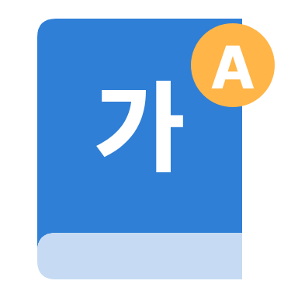 | 꼭 알아야 할 단어

기계 번역  machine translation | 컴퓨터가 다른 언어로 옮기는 것

맥락  context | 앞뒤 말과 상황

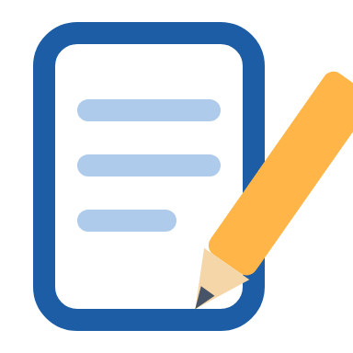 | 직접 해보기 미션 손과 눈으로 직접 확인해 봐요.

‘배’ 문장 번역해 보기
가입하지 않아도 쓸 수 있는 번역기 누리집에 세 문장을 하나씩 넣어 영어로 바꿔 보세요. 영어에서 ‘배’가 pear(과일), boat(탈것), stomach(배)로 알맞게 바뀌었나요?
1 “나는 배를 먹었다.” / “나는 배를 탔다.” / “나는 배가 아프다.”를 하나씩 번역해요.
2 영어 문장에서 ‘배’가 무엇으로 바뀌었는지 표에 적어요.
3 그다음 “배”라는 낱말 하나만 넣으면 어떻게 나오는지도 봐요.
※ 맥락이 없으면 번역기도 하나를 짐작해서 고를 수밖에 없다는 걸 알 수 있어요. 개인 정보는 입력하지 않아요.
기록표
 | 영어 번역 결과 | ‘배’가 바뀐 말 | 알맞나요?
배를 먹었다
배를 탔다
배가 아프다
배 (한 낱말)
 “배” 한 낱말만 넣었을 때는 어떻게 나왔나요? 왜 그럴까요?

번역기가 맞게 고른 까닭 |  | 번역이 이상했던 문장
정리 번역기는 맥락을 보고 뜻을 골라요. 맥락이 없으면 짐작할 수밖에 없어요.

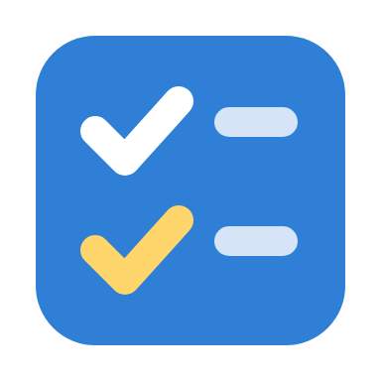 | 확인 퀴즈 스스로 풀고, 정답은 마지막 쪽에서 확인해요.

1. O/X 요즘 번역기는 문장의 앞뒤 맥락을 함께 보고 번역한다.
 O X

2. 고르기 번역기가 가장 틀리기 쉬운 문장은?
① “나는 학교에 간다.”
② “우리 할머니는 손이 크시다.”
③ “오늘은 월요일이다.”

3. 빈칸 앞뒤 말과 상황을 (이)라고 해요.

4. 쓰기 외국 친구에게 사과 편지를 번역기로 옮겨 보낼 때 조심할 점을 써 보세요.

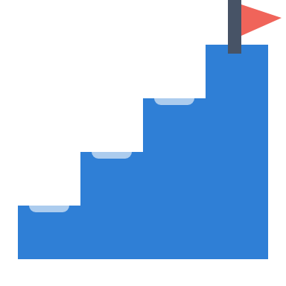 | 중2 한 걸음 더  신경망 기계 번역과 어텐션
신경망 기계 번역(NMT, Neural Machine Translation)은 2016년 무렵부터 주요 번역 서비스에 널리 쓰이기 시작했어요. 문장을 숫자 묶음(벡터)으로 바꾼 다음, 새 단어를 만들 때마다 원래 문장의 어느 부분과 관련이 깊은지 살피는 ‘어텐션(attention)’이라는 계산을 해요.
그래도 존댓말과 반말, 문화가 담긴 표현, 전문 용어는 틀리기 쉬워요. 그래서 중요한 글은 번역 결과를 그대로 쓰지 말고 사람이 꼭 검토해야 해요.
생각해 봐요: “선생님, 감사합니다.”를 영어로 옮기면 존댓말의 느낌은 어떻게 될까요?

용어 정리 이번 시간에 나온 어려운 말을 모았어요.

용어 | 영어 | 쉽게 말하면 | 예시
기계 번역 | machine translation | 컴퓨터가 다른 언어로 옮기기 | 번역기 누리집
맥락 | context | 앞뒤 말과 상황 | ‘먹어’ → 과일 배
어순 | word order | 문장 속 낱말의 순서 | 한국어: 나는 밥을 먹는다
관용 표현 | idiom | 글자와 다른 뜻으로 쓰는 말 | “손이 크다”
신경망 기계 번역 | NMT | 문장 전체를 숫자로 계산해 옮기는 번역 | 요즘 번역기
벡터 | vector | 여러 숫자를 한 줄로 묶은 것 | 낱말을 나타내는 숫자 묶음
어텐션 | attention | 관련 깊은 부분에 더 집중하는 계산 | ‘먹어’에 집중
역번역 | back translation | 번역한 글을 다시 원래 말로 번역하기 | 영어 → 한국어로 확인
검토 | review | 맞는지 꼼꼼히 살펴보기 | 사람이 번역문 읽기
전문 용어 | technical term | 특정 분야에서 쓰는 말 | 의학 용어

정답과 풀이 퀴즈를 다 푼 다음에 확인해요
1. O — 신경망 기계 번역은 문장 전체를 함께 계산해요.
2. ② — ‘손이 크다’처럼 글자와 다른 뜻을 가진 관용 표현은 틀리기 쉬워요.
3. 맥락(context) — ‘먹어’가 있으면 ‘배’는 과일이에요.
4. (예시 답) 거꾸로 번역해 뜻을 확인하거나, 그 나라 말을 아는 사람에게 검토를 부탁해요.

